把代码添加到工程里面，头文件的路径配置一下。

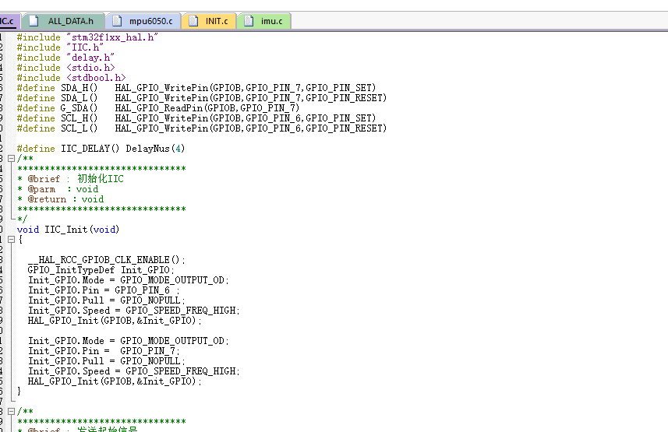

用的是IIC的接口，HAL的库

你们要用其他的库，的话只需要改一下上面的宏定义就好了